**LAPORAN**

**KERJA PRAKTEK  
SISTEM INFORMASI BONUS *FEE* BULANAN KARYAWAN KURIR BERBASIS WEB PT. SATRIA ANTARAN PRIMA** **KOTA SEMARANG**



Disusun Oleh :

**FARIS ABIYOSO**

**G.231.17.0006**

**PROGRAM STUDI S1-TEKNIK INFORMATIKA**

**JURUSAN TEKNOLOGI INFORMASI**

**FAKULTAS TEKNOLOGI INFORMASI DAN KOMUNIKASI**

**UNIVERSITAS SEMARANG**

**2021**

# LEMBAR PENGESAHAN

Laporan Kerja Praktek dengan judul **“SISTEM INFORMASI BONUS FEE BULANAN PEGAWAI COURIER BERBASIS WEB ( PT. SATRIA ANTAR PRIMA EXSPRESS ) KOTA SEMARANG”** disusun berdasarkan hasil Kerja Praktek yang dilaksanakan di “PT Satria Antaran Prima”, pada tanggal 1 April 2021 sampai dengan 30 April 2021 oleh :

|  |  |  |
| --- | --- | --- |
| **Nama : Faris Abiyoso**  **NIM : G.231.17.0006** | | |
| Semarang,……………….2021 | | |
| Dosen Pembimbing |  | Pembimbing Lapangan |
| **Whisnumurti Adhiwibowo, S.T, M.Kom**  **NIS : 06557003102137** |  | **Verry Setiawan** |
|  |  |  |
| Ketua Program Studi  Informatika |  | Supervisor of District Service |
| **April Firman Daru, S.Kom, M.Kom**  **NIS : 06557003102133** |  | **Joko Sudarsono**  Head of District Servic |

# ABSTRACT

Pada era globalisasi sumber daya manusia sangat dibutuhkan untuk menunjangnya setiap aktivitas. Pada perusahaan PT Satria Antaran Prima diperlukannya karyawan kurir, oleh sebab itu salah satu pendorong kinerja karyawan adalah memberikan penghargaan untuk setiap prestasi kerja yang diraih oleh karyawan. Pada beberapa perusahaan, penentuan bonus karyawan masih dilakukan secara manual tanpa ada kriteria khusus berdasarkan permalasahan diatas maka memerlukan suatu sistem informasi yang dapat membantu untuk menentukan dan menghitung setiap kriteria dalam penentuan bonus karyawan menggunakan metode . Dengan adanya sistem tersebut dapat membantu pihak perusahaan untuk menentukan bonus karyawan dengan tepat dana kurat.

Kata kunci : Karyawan kurir, bonus

# KATA PENGANTAR

Puji syukur saya panjatkan kepada Allah SWT atas segala rahmat yang telah diberikan, sehingga penulis dapat menyelesaikan Laporan Kerja Praktik. Penulisan ini adalah sebagai salah satu syarat menempuh Tugas Akhir pada Program Studi S1 Teknik Informatika Universitas Semarang.

Dalam usaha menyelesaikan penulisan Laporan Kerja Praktek ini penulis banyak mendapat bantuan dari berbagai pihak baik moral maupun materi. Oleh karena itu penulis mengucapkan terimakasih kepada :

1. Kepada Bapak Andy Kridasusila, SE, MM. selaku Rektor Universitas Semarang.
2. Kepada Bapak Susanto, S. Kom, M. Kom. selaku Dekan Fakultas Teknologi Informasi dan Komunikasi.
3. Kepada Bapak April Firman Daru ,S.Kom, M.Kom. selaku Ketua Jurusan Teknologi Informasi Universitas Semarang atas ijin yang diberikan untuk melaksanakan Kerja Praktek di PT. PLN (Persero) ULTG Semarang.
4. Kepada Bapak Whisnumurti Adhiwibowo, ST.,M.Kom. selaku dosen pembimbing penulis sehingga dapat menyelesaikan Laporan Kerja Praktik.
5. Teman – teman seperjuangan Teknik Informatika Universitas Semarang angkatan 2017.

Saya berharap semoga laporan ini bermanfaat bagi semua pihak. Mungkin dalam penyusunan laporan ini masih banyak kekurangannya oleh karena itu kritik dan saran sangat diharapkan.

Semarang,…….. 2021

Faris Abiyoso

**DAFTAR ISI**

LEMBAR PENGESAHAN i

ABSTRACT ii

KATA PENGANTAR iii

DAFTAR ISI iv

DAFTAR TABEL vii

DAFTAR GAMBAR viii

BAB I PENDAHULUAN 1

1.1. Latar Belakang 1

1.2. Tujuan Kerja Praktek 1

1.3. Batasan Masalah 2

1.4. Metodologi Pelaksanaan 2

1.4.1. Metode Pengumpulan data 2

1.4.2. Sumber data 3

1.4.3. Metode Pengembangan 3

1.5. Sistematika Penulisan 5

BAB II TINJAUAN ORGANISASI 7

1.1. Sejarah Singkat Perusahaan PT.Satria Antaran Prima 7

1.2. Profil dan Lokasi Perusahaan Pt Satria Antaran Prima 8

1.3. Visi dan Misi 10

1.3.1. Visi 10

1.3.2. Misi 10

1.3.3. Motto 11

1.4. Struktur Organisasi 11

1.4.1. Struktur Organisasi 11

1.4.2. Uraian Tugas, Fungsi dan Tanggung Jawab 12

BAB III LANDASAN TEORI 21

1.1. Teori – Teori Dasar 21

1.1.1. Teori Dasar Sistem 21

1.1.2. Teori Dasar Informasi 23

1.1.3. Teori Dasar Sistem Informasi 23

1.1.4. Pengertian Bonus 24

1.2. UML *(Unified Modeling Language)* 25

1.2.1. Pengertian UML 25

1.2.2. Diagram UML 25

1.3. Teori Objek Penelitian 32

1.3.1. Pengertian Ekspedisi 32

1.3.2. Pengertian Pegawai 32

3.4. Perangkat Lunak 33

3.4.2. Framework 33

3.4.2. CodeIgniter 33

3.4.3 Bootstarp 33

3.4.4. MySql 33

3.4.5 Xampp 33

3.4.6 Web 34

3.4.7 Server 34

3.4.8 Web Server 36

3.5. Penelitian Terdahulu 38

BAB IV PERENCANAAN DAN ANALISA PERANCANGAN SISTEM 41

4.1. Perancangan Sistem 41

4.2. Analisa Sistem 41

4.2.1. Identifikasi Kebutuhan Perangkat Lunak 41

4.2.2. Identifikasi Kebutuhan Perangkat Keras 42

4.2.3. Identifikasi Kebutuhan Fungsional 42

4.3. Perancangan Sistem 42

4.3.1. Usecase Diagram 42

4.3.2. Skenario Diagram 43

4.3.3. Activity Diagram 45

4.3.4. *Sequence* Diagaram 46

4.3.5. Design Database 48

4.3.6. Interface Sistem 49

4.3.7. Implementasi Sistem 51

BAB V PENUTUP 54

5.1. Kesimpulan 54

5.2. Saran 54

Daftar Pustaka 55

# DAFTAR TABEL

Tabel 3. 1. Diagram Use Case, Rosa dan salahudin (2018) 26

Tabel 3. 2. Diagram Aktivitas, Rosa dan Salahuddin (2018) 27

Tabel 3. 3. Diagram Sekuan, Rosa dan M. Salahuddin (2018) 29

Tabel 3. 4. Diagram Kelas Rosa dan M. Shalahuddin (2018) 31

Tabel 3. 5. Hasil Penelitian Terdahulu 38

Tabel 4. 1. skenario menambah data bonus 43

Tabel 4. 2. Skenario mengubah data bonus 43

Tabel 4. 3. Skenario cetak data bonus 44

Tabel 4. 4. Table bonus 48

Tabel 4. 5. tabel user 48

# DAFTAR GAMBAR

Gambar 1. 1. Metodologi penelitian SDLC, Rosa A.S dan M. Salahuddin 2015 4

Gambar 2. 1 Lokasi pt satria antaran prima semarang 9

Gambar 2. 2 Kantor pt satria antaran prima semarang 9

Gambar 2. 3 Gudang Pengiriman PT Satria Antaran Prima Semarang 10

Gambar 2. 4 Logo pt satria antaran prima semarang 10

Gambar 2. 5 Struktur organisasi pt satria antaran prima semarang 11

Gambar 4. 1. Activity tambah data bonus 45

Gambar 4. 2. Activity ubah data bonus 45

Gambar 4. 3. Activity cetak data bonus 46

Gambar 4. 4. Sequence tambah data bonus 46

Gambar 4. 5. Sequence ubah data bonus 47

Gambar 4. 6. Sequence cetak data bonus 47

# BAB I PENDAHULUAN

## Latar Belakang

PT Satria Antaran Prima adalah perusahaan yang bergerak di bidang jasa pengiriman dan logistik yang berpusat di Jakarta. Dalam kegiatanya PT Satria Antaran Prima bisa mengantar banyak paket keseluruh Indonesia. Dalam upayanya dalam meningkatkan kesejahteraan kurir PT Satria Anatarn Prima membuat sistem bonus bagi kurir yang berhasil mencapai target pengiriman.

Data pencatatan pengiriman barang tersebut di Kelola oleh admin yang nantinya akan di berikan kepada atasan. Akan tetapi saat ini sistem perusahaan yang berjalan untuk menentukan bonus masih dilakukan secara manual kepada setiap karyawan yang ada. Proses yang masih manual ini mengakibatkan salah perhitungan bonus, dan informasi yang kurang transparan kepada para karyawan.

Untuk mengatasi masalah diatas, maka timbul solusi untuk membuat sistem informasi penentuan bonus karyawan dengan metode. Dengan menggunakan media *website* sebagai sarana pencatatan bonus tersebut sehingga perusahaan dapat menentukan bonus karyawan dengan akurat dan tepat, serta kurir dapat melihat secara langsung detail pengiriman atau bonus yang mereka dapatkan.

Berdasarkan urairan dari latar belakang di atas, maka penulis mencoba membiat solusi dengan membuat aplikasi guna mempermudah dalam proses penghitungan bonus pada karyawan PT. Satria Antaran Prima Semarang berbasis *website* agar lebih efektif dan akuntabel.

## Tujuan Kerja Praktek

Dari penelitian ini mempunyai tujuan sebagai berikut :

1. Untuk mempermudah penyajian laporan data bonus karyawan kurir yang diperlukan.
2. Mengidentifikasi permasalahan yang ditemui dalam sistem pembonusan karyawan kurir pada PT.Satria Antaran Prima kota Semarang.
3. Merancang dan membuat program untuk sistem pembonusan guna meningkatkan efisiensi kerja pada karyawan PT.Satria Antaran Prima Kota Semarang.
4. Menambah pengalaman untuk mahasiswa di dunia kerja

## Batasan Masalah

Agar peneliti kedepannya lebih ter-arah pada pembahasan sistem informasi pembonusan, maka perumusan permasalahan perlu dibuat susunan ini sebagai berikut :

1. Sistem ini memberikan informasi bonus yang di dapat oleh kurir jika mancapai target.
2. Untuk menentukan jumlah pendapatan bonus bedasarkan berat kiriman, jika pengiriman memenuhi syarat (*example :* 100 kg), maka karyawan berhak mendapatkan bonus (*example :* 10%)
3. Pembuatan rancangan menggunakan Balsamiq Mockup.
4. Bahasa pemrograman yang menggunakan PHP.
5. Metode pengembangan sistem model prototyping.
6. Pembuatan sistem menggunakan *Framework CodeIgneter* dan Bootstrap.
7. Perancangan sistem dan desain menggunakan *Unified Modeling language* (UML)

## Metodologi Pelaksanaan

### **Metode Pengumpulan data**

1. Observasi

Penulis melakukan pengamatan secara langsung pada bidang yang melaksanakan kegiatan pembonusan, dalam hal ini dibidang Sub Bagian *Accounting* PT. SATRIA ANTARAN PRIMA Kota Semarang

1. Wawancara

Wawancara adalah teknik pengumpulan data dimana penulis mengadakan pertanyaan-pertanyaan kepada responden guna memperoleh informasi yang diharapkan. Dalam hal ini yang menjadi responden adalah *Accounting* Bonus di PT. SATRIA ANTARAN PRIMA Kota Semarang.

1. Studi Pustaka

Metode dokumentasi merupakan metode pengumpulan data melalui dokumen dan catatan-catatan yang ada di lokasi penelitian, yaitu data mengenai laporan pengiriman para kurir. Serta beberapa buku dan jurnal yang berkaitandengan penelitian.

### **Sumber data**

Agar memberikan hasil yang memuaskan, maka kerja praktek ini menyusun laporan dengan berbagai macam data, diantaranya:

1. Data Primer

Data primer diperoleh dari sumber yang menjadi objek penelitian secara langsung. Data tersebut didapatkan dari laporan pengiriman barang oleh para kurir.

1. Data Sekunder

Data Sekunder diperoleh secara tidak langsung yang didapatkan melalui jurnal maupun buku, yang bermanfaat untuk menjadi acuan dalam penyusunan laporan kerja praktek (KP).

### **Metode Pengembangan**

Metode perancangan yang digunakan pada sistem stok spare part berbasis web yaitu Prototype, pengembangan yang cepat dan pengujian terhadap model kerja dari aplikasi baru melalui proses interaksi dan berulang - ulang yang biasa digunakan ahli sistem informasi.

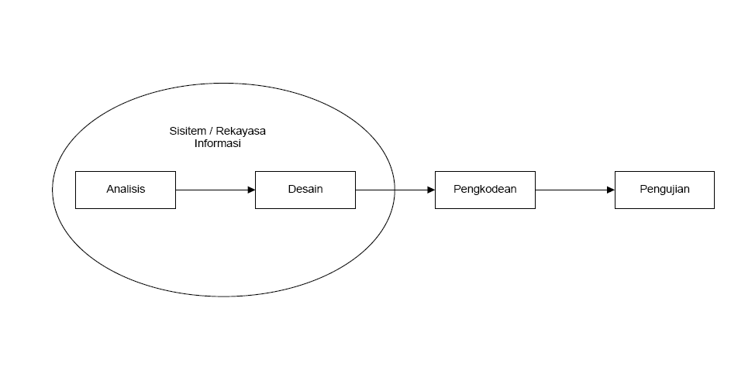

Gambar 1. 1. Metodologi penelitian SDLC, Rosa A.S dan M. Salahuddin 2015

1. Analisis

Analisa yang diperlukan untuk mengembangkan aplikasi. Pada tahap ini penulis melakukan pengumpulan data observasi dan wawancara dengan Bapak Joko Sudarsono selaku Branch Manager PT Satria Antaran Prima Semarang, yaitu dengan pengamatan secara langsung untuk mengetahui data apa saja yang dibutuhkan dalam pengelolaan data pembonusan serta mengajukan beberapa pertanyaan secara langsung mengenai daftar karyawan secara otomatis menggunakan menggunakan trigger yang terdapat pada mysql. Fase ini developer harus menggali banyak informasi yang dibutuhkan untuk mengembangkan aplikasi, dengan begitu hasil yang didapatkan akan memuaskan. Bebarapa hal yang harus diperhatikan dalam mencari informasi yaitu :

* 1. Informasi tentang fitur apa saja yang nantinya ada dalam sistem.
  2. Menerapkan batasan sistem
  3. Spesifikasi minimum perangkat yang dibutuhkan, seperti spesifikasi komputer, printer dan lain – lain

1. *Design*

*Design* dengan membuat rancangan sementara yang fokus pada penyajian kepada pelanggan (adanya input dan output).

1. Pengkodean sistem

Sistem dibuat dengan bahasa pemrograman PHP.

1. Menguji sistem

Sistem dikatakan siap pakai harus dites dahulu sebelum digunakan. Pengujian ini dilakukan dengan white box, black box dan lain – lain.

## Sistematika Penulisan

Secara garis besar Laporan Hasil PKL ini terdiri dari 5 bab dan beberapa lampiran. Adapun setiap bab dan sub-sub bab yang terdiri dari:

**BAB I : PENDAHULUAN**

Bab ini akan membahas Latar Belakang Laporan Hasil Kerja Praktek Tujuan dan Manfaat Penelitian, Batasan Masalah, Metodologi Penelitian dan Sistematika Penulisan.

**BAB II : TINJAUAN UMUM**

Pada bab ini berisi gambaran umum, struktur organisasi, dan tugas masing-masing struktur.

**BAB III : LANDASAN TEORI**

Pada Bab ini penulis menguraikan sekilas tentang Konsep Dasar Sistem, Teori Pengembangan Sistem, Teori Objek Penelitian, Aplikasi Sistem, dan Penelitian Terdahulu

**BAB IV : ANALISA DAN PEMBAHASAN**

Pada Bab ini berisikan tentang Analisis Sistem, Perancangan Sistem dan Desain Awal Sistem dari suatu yang belum ada menjadi sesuatu yang akan ada. Berisi tentang perancangan sistem, informasi yang dibuat berdasarkan metode UML (*Unified Modelling Language*) dan spefikasi basis data serta relasi-relasinya

**BAB V : PENUTUP**

Berisi tentang uraian pokok–pokok kesimpulan dan saran-saran yang perlu disampaikan kepada pihak-pihak yang berkepentingan dengan hasil penelitian ini.

# BAB II TINJAUAN ORGANISASI

## Sejarah Singkat Perusahaan PT.Satria Antaran Prima

Sejak berdiri pada tanggal 9 September 2014 SAP Express menyadari pentingnya jaringan dan teknologi dalam mendukung pertumbuhan bisnis. Pertama kali berdiri, SAP Express menerapkan sistem operasional berbasis Android dalam usahanya. Inovasi ini, menempatkan SAP Express sebagai pelopor perusahaan jasa pengiriman berbasis Android di Indonesia. Kota-kota besar seperti Jakarta, Bandung, Medan, Semarang, Yogyakarta, Solo dan Makasar menjadi perhatian awal perseroan dalam pembangunan kantor cabang beserta jaringan yang luas hingga pelosok desa di Nusantara.

Selanjutnya pada bulan Januari 2015, jumlah cabang SAP Express sudah mencapai 16 cabang, pada bulan Maret 2015, jumlah cabang bertambah menjadi 40 cabang serta pelebaran outlet hingga 200 titik di wilayah Indonesia. Tahun 2020 total cabang yang dikelola secara mandiri oleh SAP Express berjumlah 154 cabang dan akan terus bertambah setiap tahunnya.diantaranya :

1. Tahun 2014 SAP Express mulai beroperasi di Jakarta tanggal 9 September 2014 Awal mula bisnis Perseroan dibentuk, dengan menjadi pionir dalam pengiriman barang berbasis aplikasi Android dan web. Perseroan resmi beroperasi dengan nama PT Satria Antaran Prima, dengan jumlah cabang pada akhir tahun 2014 sebanyak 6 cabang.
2. Tahun 2015 Perseroan mulai melayani pelanggan dari sektor perbankan dan asuransi. Jumlah cabang berkembang menjadi 10 cabang.Bulan januari jumlah cabang SAP Express mencapai 16 cabang di kota-kota besar di Indonesia.Meraih penghargaan Franchise Startup Award 2015.Meraih penghargaan Indonesian Inspire & Best Company Award 2015.Bulan maret jumlah cabang SAP *Express* berjumlah 40 cabang dan sudah memiliki 200 outlet di Indonesia.Meraih penghargaan Rekor Bisnis (ReBi) Perusahaan Kurir Pertama dengan mobile system berbasis Android serta pembukaan kantor tercepat dan terbanyak dalam 6 Bulan.
3. Tahun 2016 Berbekal jaringan yang bertambah luas, Perseroan berpartisipasi dalam program distribusi Kartu Indonesia Pintar yang dipelopori oleh Pemerintah Republik Indonesia. Selain itu, Perseroan mulai melayani pelanggan dari sektor e-commerce baik secara COD maupun Non-COD. Jumlah cabang bertambah menjadi 31 cabang.Meraih penghargaan Indonesia Franchise Marketing Award 2016.
4. Tahun 2017 Perseroan mulai melayani pelanggan dari sektor farmasi dan consumer goods. Perseroan mulai mendapatkan manfaat yang signifikan dari jasa pengiriman COD. Jumlah cabang Perseroan bertambah menjadi 60 cabang. Mengembangkan dan memperluas kantor cabang di berbagai kota di Indonesia.
5. Tahun 2018 Perseroan mulai melayani pelanggan dari sektor alat berat dan otomotif. Hingga Desember 2018, Perseroan telah menjangkau pengiriman ke seluruh daerah di Indonesia melalui 94 cabang yang tersebar di seluruh provinsi di Indonesia. Meraih penghargaan The Most Promising Brand 2018. Mencatatkan sahamnya di Bursa Efek Indonesia.

## Profil dan Lokasi Perusahaan Pt Satria Antaran Prima

Nama Member : Satria Antaran Prima Tbk.

Kode : SAPX

Alamat Kantor : Jl. Muradi Raya No. 47 Semarang

Zip Code : 12740

Alamat Email : [corp.secretary@sap-express.com](mailto:corp.secretary@sap-express.com)

No Telp : 0811-8143-165

No NPWP : 70.837.829.4-061.000

Web : [www.sap-express.id](http://www.sap-express.id)

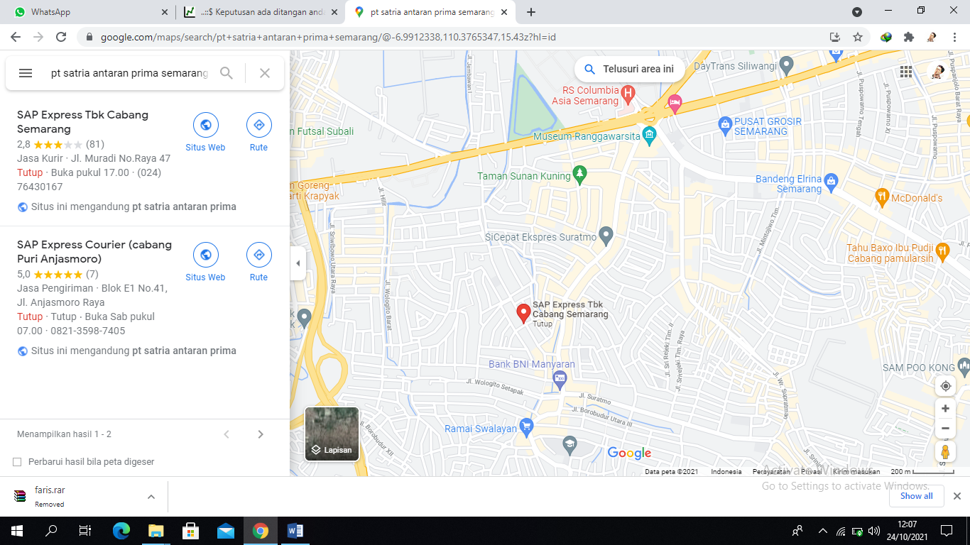

Gambar 2. 1 Lokasi pt satria antaran prima semarang

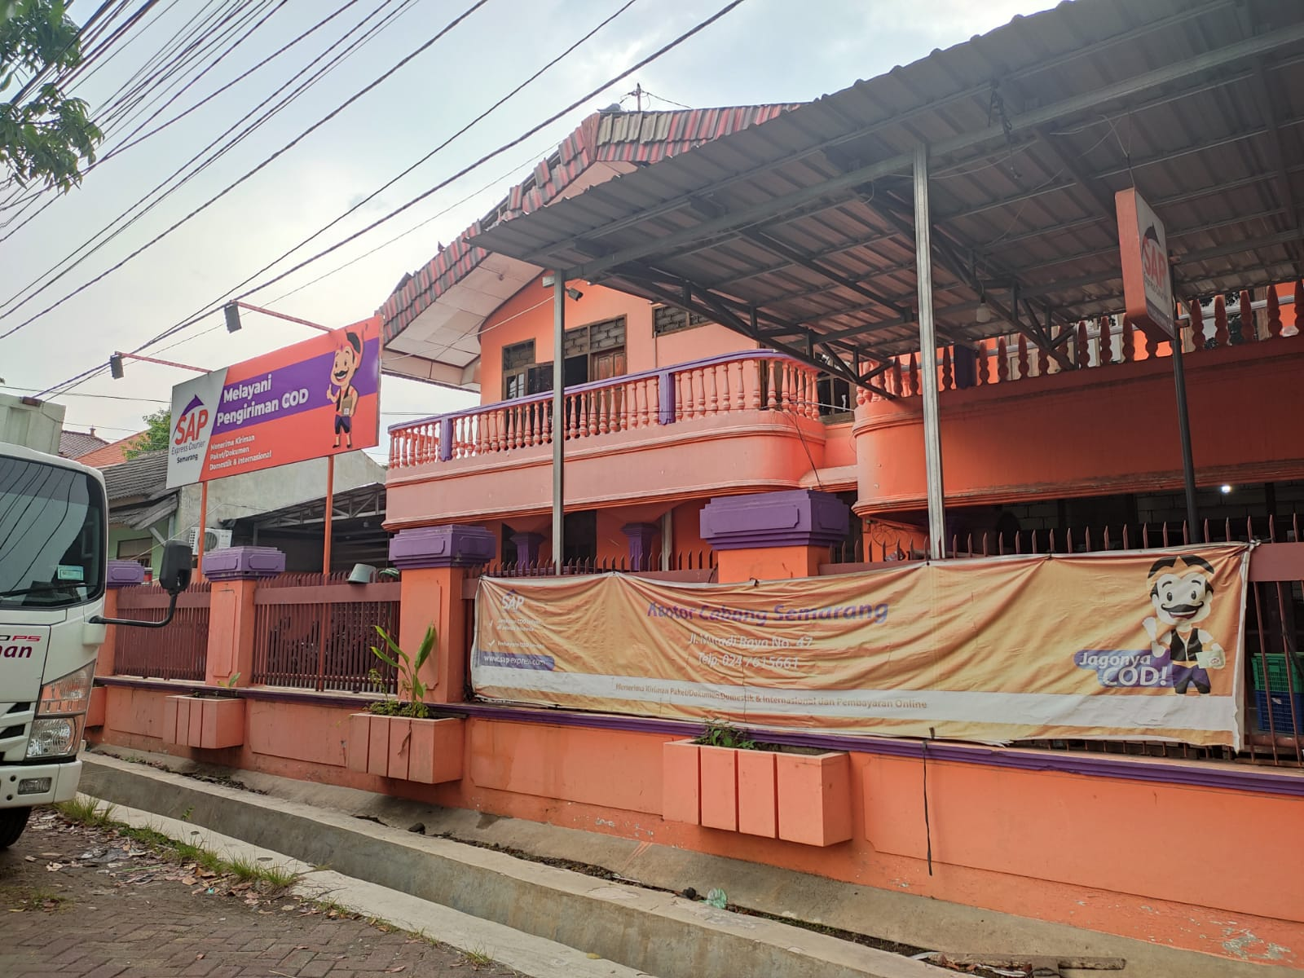

Gambar 2. 2 Kantor pt satria antaran prima semarang

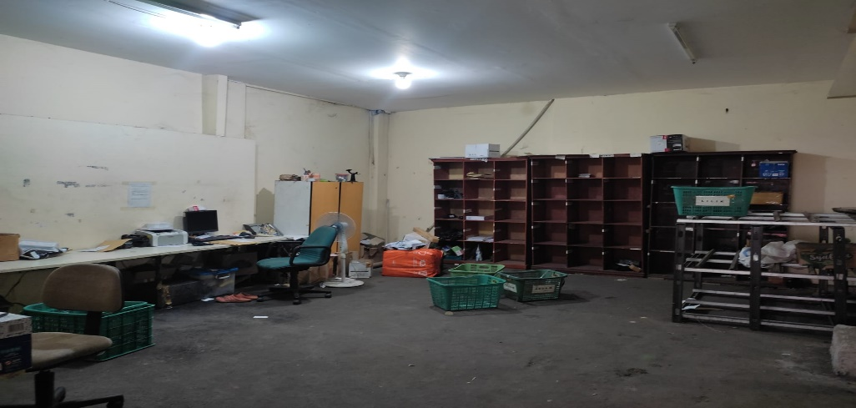

Gambar 2. 3 Gudang Pengiriman PT Satria Antaran Prima Semarang



Gambar 2. 4 Logo pt satria antaran prima semarang

## Visi dan Misi

### Visi

Menjadi perusahaan kurir dan logistik yang terpercaya melalui jaringan kuat secara nasional.

### Misi

Adapun Misi PT.Satri Antaran Prima Kota Semarang adalah sebagai berikut:

1. Menerapkan Tata Kelola Perusahaan yang baik untuk meraih kinerja, profit, kualitas, dan pertumbuhan yang optimal secara berkesinambungan untuk menciptakan nilai lebih bagi pemangku kepentingan.
2. Menerapkan dan mengembangkan teknologi terkini yang berkesinambungan.
3. Mengembangkan organisasi yang dapat beradaptasi dengan baik dengan menjaga dan meningkatkan kompetensi dan kesejahteraan karyawan, fokus pada pelanggan, saling menghormati, saling percaya, terbuka, memiliki integritas, dan jujur.

### Motto

Motto PT.Satria Antaran Prima Kota Semarang adalah ***“Sahabat Pengiriman Tepat dan Akurat”***.

## Struktur Organisasi

### Struktur Organisasi

Pada Instansi yang penulis teliti yaitu PT.Satria Antaran Prima Kota Semarang memiliki struktur organisasi sebagai berikut :

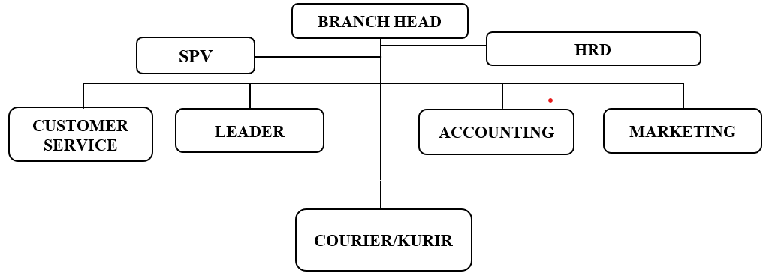

Gambar 2. 5 Struktur organisasi pt satria antaran prima semarang

### Uraian Tugas, Fungsi dan Tanggung Jawab

***Branch Head* (BH)**

* 1. Fungsi

Direktur mempunyai fungsi sebagai berikut:

1. Penyusunan dan penetapan perencanaan pengelolaan kantor cabang
2. Perumusan kebijakan umum dan teknis dibidang pengelolaan kantor cabang
3. Pembinaan dan pelaksanaan tugas kepada pegawai
4. Penyelenggaraan koordinasi dan fasilitas cabang
5. Pembinaan pengelolaanurusan ketatausahaan cabang
6. Pengendalian, evaluasi dan pelaporan pelaksanaan tugas pengelolaan cabang
   1. Tugas

Seorang manager cabang perusahaan harus bisa mengelola dan mengawasi segala macam kegiatan yang dilakukan oleh para staffnya pada setiap masing-masing ruang lingkup operasional perusahaan dari kantor cabang yang bersangkutan. Dengan ruang lingkup yang sebenarnya sangat kecil tersebut, namun pekerjaan yang harus dihadapi oleh seorang manager cabang bukanlah pekerjaan yang mudah.

Beberapa wewenang dan tugas-tugas yang harus dilakukan oleh seorang manager cabang perusahaan PT.Satria Antaran Prima Kota Semarang :

1. Mengawasi serta melakukan koordinasi segala kegiatan operasional.
2. Memimpin kegiatan pemasaran dalam kantor cabang.
3. Memonitor segala kegiatan operasional perusahaan (ruang lingkup kantor cabang).
4. Memantau prosedur-prosedur operasional terhadap manajemen resiko.
5. Melakukan pengembangan kegiatan operasional.
6. Observasi terhadap kinerja karyawan.
7. Memberikan solusi terhadap berbagai permasalahan kantor cabang.
8. Memberikan penilaian terhadap kinerja bawahannya.
9. Melaporkan pelaksanaan kegiatan dibidang tugasnya baik lisan maupun tertulis guna dijadikan bahan pertimbangan dalam mengambil kebijakan
   1. Tanggung Jawab
10. Tersusunnya perencanaan pengelolaan Kantor Cabang
11. Terumuskannya kebijakan umum dan teknis dibidang pengiriman
12. Terselenggaranya koordinasi dan fasilitas dibidang pengiriman dan keamanan pada barang
13. Terbinanya pengelolaan urusan ketatausahaan kantor cabang
14. Terselenggaranya pengendalian, evaluasi dan pelaporan pelaksanaan tugas pengelolaan kantor cabang
15. Terwujudnya keteraturan, kelancaran dan ketepatan waktu dalam pelaksanaan tugas.

**Human Resource Department** **(HRD)**

* + - * 1. Tugas, tanggung jawab, dan fungsi:

1. Penerimaan tenaga kerja koordinasi dengan *labour supply*
2. Sosialisasi dan koordinasi
3. Menyiapkan perjanjian kerja dengan karyawan baru
4. Menyusun absensi daftar hadir
5. Menyiapkan *internal letter* dan *outgoing letter*
6. Memperbaharui/*update* dan *record data*
   * + - 1. Fungsi HRD bagi perusahaan

HRD di perusahaan memiliki fungsi khusus, diantaranya adalah fungsi internal dan fungsi eksternal. Diantaranya :

1. Fungsi internal yaitu HRD bekerja sebagai pelatih untuk karyawan di perusahaan.
2. fungsi eksternal berarti HRD Karyawan yang memiliki konseling di luar kategori perusahaan dapat dilihat dari tingginya tingkat kemampuan dan kemauan dari kemampuan akan mengikuti.

***Supervisor* (SPV)**

Tugas

1. Bertugas untuk mengatur kerjanya para bawahannya (staf)
2. Menyampaikan kebijakan yang disampaikan oleh jabatan di atasnya kepada seluruh bawahan dan groupnya
3. Melaksanakan tugas, proyek, dan pekerjaan secara langsung
4. Menegakkan aturan yang telah di tentukan oleh perusahaan
5. Mendisiplinkan bawahannya
6. Mengontrol dan mengevaluasi kinerja bawahan
7. Bertugas Membuat Job Deskriptions untuk Staf Bawahanya
8. Bertugas membuat Jadwal Kegiatan Kerja untuk karyawan
9. Bertugas memberikan Breafing bersama Staf
10. Bertugas membuat Planing Pekerjaan Harian, Mingguan, Bulanan, dan Tahunan

Fungsi

1. Untuk menyelesaikan masalah sebisanya tanpa harus ditangani oleh atasan atau manager
2. Berfungsi untuk penghubung antara Staf dan Manager
3. Berfungsi untuk membantu tugas Staf Bawahan
4. Berfungsi menampung segala keluhan dari Tamu dan Customer yang disampaikan melalui Staf untuk disampaikan ke manager

Tanggung Jawab

1. Supervisor membuat suatu usulan promosi jabatan bagi Staf bawahannya
2. Supervisor memberikan sebuah reward (penghargaan) kepada Staf Bawahannya
3. Supervisor berhak untuk memberikan Punishment (hukuman) untuk Staf Bawahannya
4. Planning, merencanakan kegiatan yang menjadi tugasnya
5. Organizing, mengordinasikan kegiatan dan tugas agar berjalan lancar
6. Staffing, memastikan setiap orang yang terlibat pada tugas dan pekerjaan tersebut
7. directing, Mengarahkan bagaimana agar tugas dan pekerjaan tersebut dapat berjalan lancer
8. Controlling, melakukan kontrol terhadap kegiatan dalam grup serta pekerjaan yang dilakukan oleh grup tersebut

***Customer Service***

* 1. Tugas

1. Melayani nasabah secara cepat dan tepat
2. Berkomunikasi sopan, santun, ramah, dan bertanggung jawab penuh terhadap nasabah
   1. Fungsi
3. Sebagai Repsionis: Menerima tamu yang datang ke perusahaan, entah tamu itu nasabah, supplier atau pihak pihak yang berkepentingan terhadap perusahaan
4. Sebagai deskman: yaitu orang yang melayani berbagai macam aplikasi (permohonan) yang di ajukan oleh pelangan
5. Sebagai komunikator: sebuah penghubung antara perusahaan dengan pelanggan atau pihak lain, untuk memberikan informasi tentang segala sesuatu yang ada hubungan antara dengan pelanggan
   1. Tanggung Jawab

Dalam menjalankan kegiatan pelayanan, Customer Service Officer harus mampu bertanggung jawab melayani setiap nasabah dari awal hingga selesai. Nasabah akan merasa puas jika mereka merasakan adanya tanggung jawab dari Customer Service Officer tersebut. Apabila ada nasabah yang tidak dilayani secara tuntas akan menjadi citra yang buruk bagi bank. Nasabah yang tidak puas tersebut selalu membicarakan hal-hal yang negatif tentang bank, dan biasanya suatu keburukan akan lebih cepat berkembang dari pada kebaikan

* + 1. ***Leader courier***

Tugas, Tanggung Jawab dan Fungsi:

1. Membuat schedule kegiatan atau jadwal kegiatan pekerjaan.
2. Memonitor atau memantau progress pekerjaan yang dilakukan tenaga ahli.
3. Bertanggung jawab dalam melaksanakan supervisi langsung dan tidak langsung kepada semua karyawan kurir yang berada di bawah tanggung jawabnya, antara lain memberikan pelatihan kepada karyawan agar dapat mencapai tingkat batas minimum kemampuan yang diperlukan bagi teamnya dan dapat menerapkan sikap disiplin kepada karyawan sesuai dengan peraturan yang berlaku di perusahaan
4. Bertanggung jawab dalam melaksanakan koordinasi dalam membina kerja sama teamyang solid.
5. Bertanggung jawab dalam mencapai suatu target pekerjaan yang telah ditetapkan dansesuai dengan aturan.
6. Mengkoordinir seluruh aktifitas Tim dalam mengelola seluruh kegiatan baik dilapanganmaupun dikantor.
7. Bertanggung jawab terhadap memberi pekerjaan yang berkaitan terhadap kegiatan timpelaksana pekerjaan.
8. Membimbing dan Mengarahkan anggota team dalam mempersiapkan semua laporanyang diperlukan.
9. Melakukan pengecekan hasil pekerjaan yang telah dilaksanakan.
10. Melaksanakan presentasi dengan direksi pekerjaan dan instansi terkait

Fungsi

1. Memberikan kerangka pokok yang jelas yang dapat dijadikan pegangan oleh anggotanya.
2. Bertindak sebagai wakil kelompok dalam berhubungan dengan dunia luar.
   * 1. ***Accounting***
3. Tugas, Tanggung Jawab dan Fungsi

*Accounting* memiliki tugas untuk memproses dan mengelola keuangan dan mencatat transaksi dari bisnis. Setelah melakukan pencatatn, seorang yang bertugas sebagai accounting harus melakukan otorisasi di setiap divisi terkait.

Akuntan bertanggung jawab pada pengelolaan data keuangan perusahaan untuk memenuhi tujuan kualitatif perhitungan perpajakan

1. Fungsi
2. Sebagai Pembuat Pembukuan Keuangan
3. Postingan Jurnal Operasional
4. Penginputan Data dan Jurnal Ke dalam Sistem
5. Pemeriksaan dan Verifikasi Dokumen
6. Penyesuaian Data
   * 1. ***Marketing***
   1. Tugas
7. Selalu Aktif Dalam Mencari Target Konsumen.
8. Merekap Data Hasil Penjualan Sales.
9. Menjamin Kepuasan Dari Para Pelanggan.
10. Mencari Mitra Kerja
11. Menyusun Strategi Pemasaran Lanjutan.
    1. Tanggung Jawab
12. Mendengarkan kebutuhan pelanggan
13. Melacak tren dan memantau persaingan
14. Nilai kerja dan merek
15. Membantu meningkatkan proses penjualan dan pelanggan
16. Tentukan rencana pemasaran strategis
    1. Fungsi
17. Analisis Konsumen

Merupakan pengamatan dan evaluasai kebutuhan, hasrat dan keinginan konsumen.

1. Penjualan Produk/Jasa

Penjualan meliputi banyak aktivitas pemasaran, seperti iklan, promosi penjualan, publisitas, penjualan perorangan, manajemen tenaga penjualan, hubungan konsumen.

1. Penetapan Harga

Lima pemangku kepentingan (stakeholder) mempengaruhi keputusan penetapan harga (pricing): konsumen, pemerintah, pemasok, distributor, dan pesaing.

1. Distribusi

Distribusi mencakup penggudangan, saluran-saluran distribusi, cakupan distribusi, lokasi tempat ritel, wolayah penjualan, tingkat dan lokasi persediaan, kurir transportasi, penjualan grosir, dan ritel

1. ***Courier* / Kurir**

Tugas, Tanggung Jawab, dan Fungsi

Tugas pekerjaan kurir adalah mulai dari mengambil paket yang masuk ke outlet dan mengirimkannya ke penerima. Selain itu, seorang kurir juga harus memastikan bahwa konsumen menerima pesanannya tepat waktu, melakukan pengecekan serta pencocokan data dengan dokumen yang disediakan terhadap paket.

Bertanggung jawab untuk pengantaran barang. Mempersingkat waktu dan jarak tempuh pengantaran barang. Menjaga kondisi barang yang diantar tetap dalam kondisi baik. Mengantar barang sesuai alamat.

Fungsi utama jasa kurir merupakan langkah terbaik untuk menghemat waktu dan uang dalam bisni

# BAB III LANDASAN TEORI



## Teori – Teori Dasar

### Teori Dasar Sistem

1. **Pengertian Sistem**

Secara etimologi, Sistem berasal dari bahasa Latin (systcma) dan bahasa Yunani (sustcma) yang berarti suatu kesatuan yang terdiri komponen atau elemen yang dihubungkan bersama untuk memudahkan aliran informasi, materi atau energi untuk mencapai tujuan (A. S. Nugroho, 2017).

(Jogiyanto, 2018) mendefinisikan sistem sebagai gabungan dari berbagai elemen yang berhubungan dan berinteraksi untuk mencapai tujuan tertentu. system ini menggambarkan kejadian-kejadian dan kesatuan objek nyata, misalnya tempat, benda, dan orang-orang yang benar-benar ada dan nyata. Sehingga secara umum sistem diartikan sebagai suatu kumpulan objek atau unsur-unsur atau bagian-bagian yang memiliki arti berbeda-beda yang saling memiliki hubungan, saling berkerjasama dan saling mempengaruhi satu sama lain serta memiliki keterikatan pada rencana yang sama dalam mencapai suatu tujuan tertentu pada lingkungan yang kompleks.

1. **Karakteristik Sistem**

Menurut lukman ahmad dan munawir (2018) sistem memiliki ciri – ciri sebagai berikut:

* + 1. *Component,* suatu sistem harus memiliki beberapa elemen atau unsur -unsur atau unit-unit yang tersendiri.
    2. *Boundary,* adalah batas Sistem suatu sistem tentunya harus berbeda atau terpisah dengan sistem lain.
    3. *Environment,* adalah lingkungan luar, sisi /bagian yang bukan termasuk kedalam suatu sistem.
    4. *Interface,* atau conector /penghubung antar elemen luar dengan sistem.
    5. *Input,* masukan yang akan di proses oleh sistem.
    6. *Process,* pengolah, sistem harus memiliki unit pengolahan.
    7. *Output,* keluaran atau hasil dari pengolahan.
    8. *Objective,* suatu sistem harus memiliki sasaran atau tujuan.

Sedangkan klasifikasi sistem dapat digolongkan sebagai berikut:

1. *Abstract sistem* adalah sistem yang tidak tampak secara fisik, karena hanya berupa pemikiran atau ide-ide. Contoh, sistem Teologi yang merupakan suatu sistem yang menggambarkan hubungan manusia dengan Tuhan.
2. Sistem fisik *(Physical sistem)* adalah sistem yang tampak secara fisik. Contoh, *Sistem Komputer, Sistem Produksi, Sistem Pendidikan dll.*
3. Sistem alamiah (*natural sistem*) adalah sistem yang terjadi dari  
   proses-proses alam. Contoh Sistem Geologi.
4. Sistem buatan Manusia (*Human made sistem*),adalah suatu sistem yang dirancang atau didesain oleh manusia***.*** Contoh Sistem Informasi.
5. Sistem Deterministik (*Deterministic Sistem*), adalah sistem yang beroperasi dengan tingkah laku yang dapat diramalkan. Interaksi antar elemen-elemen dapat dideteksi, sehingga outputnya juga dapat diramalkan. Contoh sistem komputer
6. Sistem Probabilitas *(Probabilistic Sistem),* adalah sistem yang tidak bisa diramalkan Contohnya Sistem Manusia.
7. Sistem Tertutup (*Closed Sistem*), adalah sistem yang tidak berhubungan dengan lingkungan luarnya.
8. Sistem Terbuka *(Open Sistem)*, adalah sistem yang berhubungan atau dipengaruhi oleh lingkungan luarnya.

### Teori Dasar Informasi

1. **Pengertian Informasi**

Menurut I Putu Agus Eka Pratama (2014), Informasi merupakan hasil pengolahan data dari satu atau berbagai sumber, yang kemudian diolah, sehingga memberi nilai, arti, dan manfaat.

Menurut lukman ahmad dan munawir (2018) ciri – ciri informasi yang berkualitas adalah sebagai berikut:

1. *Accessibility,* Informasi harus mudah diakses, ada /tersedia, semakin mudah dan semakin banyak informasi makan akan semakin baik.
2. *Timelines,* Tepat waktu, informasi yang terlambat akan berakibat tidak baik, informasi yang baik harus cepat.
3. *Relevance,* Informasi yang dihasilkan relevan dan sesuai dengan kebutuhan organisasi /perusahaan atau orang yang membutuhkannya.
4. *Accuracy,* Informasi harus tepat, akuran, bebas dari kesalahan.
5. *Precision,* Informasi harus presisi atau terperinci /detail.
6. *Useful,* Informasi yang bermanfaat, memiliki nilai kegunaan.

### Teori Dasar Sistem Informasi

Menurut McFadden (dalam Abdul kadir, 2014) mendefinisikan sistem informasi sebagai data yang telah di proses sedemikian rupa sehingga meningkatkan pengetahuan seseorang uang menggunakan data tersebut.

“informasi merupakan hasil dari pengolahan data, akan tetapi tidak semua hasil dari pengolahan tersebut bisa menjadi informasi, hasil pengolahan data yang tidak memberikan makna atau arti serta tidak bermanfaat bagi seseorang bukanlah merupakan infromasi bagi orang tersebut.” (Dr. deni darmawan, 2013)

Sedangkan menurut McLeod (dalam Dr. deni dan nur fauzi, 2013) mengatakan suatu informasi yang berkualitas memiliki ciri – ciri:

* + - 1. Akurat, artinya informasi harus mencerminkan keadaan yang sebenarnya.
      2. Tepat waktu, artinya informasi itu harus tersedia atau ada pada saat informasi tersebut di perlukan, tidak besok atau tidak beberapa jam lagi.
      3. Relevan, artinya informasi yang di berikan harus sesuai dengan kebutuhan.
      4. Lengkap, artinya informasi harus di berikan secara lengkap.

### Pengertian Bonus

Menurut Kasmir (2016) “Bonus merupakan pembayaran yang dilakukan kepada seseorang karena prestasinya atau prestasi perusahaan secara keseluruhan”.

Sementara itu, menurut Mubarok (2017) “Bonus merupakan insentif individual yang merupakan imbalan yang diberikan untuk usaha dan kinerja secara individu dalam bekerja”.

Menurut Sofyandi (2012) “Bonus merupakan konpensasi secara langsung oleh perusahaan berkaitan dengan pekerjaan yang dilakukan oleh karyawan”.

Sedangkan pendapat Sedarmayanti (2017) “Bonus hasil produksi insentif yang dibayarkan kepada karyawan karena berhasil malampaui target”.

Berdasarkan pendapat ahli di atas maka dapat disimpulkan bahwa bonus adalah kompensasi tambahan yang diberikan kepada seorang karyawan yang nilainya di atas gaji normalnya. Bonus bisa digunakan sebagai penghargaan terhadap pencapaian tujuan-tujuan spesifik yang ditetapkan oleh perusahaan, atau untuk dedikasinya kepada perusahaan.

## UML *(Unified Modeling Language)*

* + 1. **Pengertian UML**

Menurut Yuni Sugiarti (2013) UML *(unified modelling language)* adalah sebuah “Bahasa yang telah menjadi standar dalam industri untuk visualisasi, merancang dan mendokumentasikan sistem piranti lunak. UML menawarkan sebuah standar untuk merancang model sebuah sistem

* + 1. **Diagram UML**

1. Diagram *Use Case*

*Usecase* diagram adalah diagram usecase yang digunakan untuk menggambarkansecara ringkas siapa yang menggunakan sistem dan apa saja yang bias dilakukan. Diagram *usecase* tidak menjelaskan secara detail tentang penggunaan usecase, namun hanya member gambaran singkat hubungan antara usecase, aktor dan system. Melalui diagram usecase dapat diketahui fungsi-fungsi apa saja yang ada pada sistem. (As Rosa dan Salahudin, 2018).

Tabel 3. 1. Diagram Use Case, Rosa dan salahudin (2018)

|  |  |
| --- | --- |
| **Simbol** | **Deskripsi** |
| *Use Case* | Mewakili sebuah bagian dari *fungsionalitas* sistem dan ditempatkan dalam *system boundary.* |
| Aktor/*Actor* | Menggambarkan tokoh atau sistem yang memperoleh ekuntungan dan berada diluar dari sistem. *Actor* dapat berasosiasi dengan *actor* lainnya dengan menggunakan *specialization / supperclass*. *Actor* ditempatkan diluar *subject boundary* |
| *System Boundary* | Menyatakan lingkup dari *subject* |
| Asosiasi / *Association* | Menghubungkan *actor* untuk berinteraksi dengan *use case* |
| Include  <<include>> | Menunjukkan *inclusion* fungsionalitas dari sebuah *use case* dengan *use case* lainnya. Arah panah dari *base use case* ke *include use case* |

Tabel 3. 1. Diagram Use Case, Rosa dan salahudin (2018) (lanjutan)

|  |  |
| --- | --- |
| Simbol | Deskripsi |
| Extend  <<extend>> | Menunjukkan *extension* dari sebuah *use case* untuk menambahkan *optional behavior*. Arah panah dari *extension use case* ke *base use case* |
| Generalisasi/ *generalitation* | Menunjukkan generalisasi dari *use case* khusus ke yang lebih umum |

1. Diagram Ativitas / *Activity Diagram*

*“*Diagram aktivitas atau *activity diagram* menggambarkan *workflow* (alur kerja) atau aktivitas dari sebuah sistem atau proses bisnis atau menu yang ada pada perangkat lunak.” (Rosa dan Salahuddin, 2018).

Tabel 3. 2. Diagram Aktivitas, Rosa dan Salahuddin (2018)

|  |  |
| --- | --- |
| simbol | Deskripsi |
| Status awal | status awal aktivitas sistem, sebuah diagram aktivitas memiliki sebuah status awal |
| Aktivitas | aktivitas yang dilakukan sistem, aktivitas biasanya diawali dengan kata kerja |
| Percabangan / *decision* | asosiasi percabangan dimana jika ada pilihan aktivitas lebih dari satu |

Tabel 3.2. Diagram Aktivitas, Rosa dan Salahuddin (2018) (lanjutan)

|  |  |
| --- | --- |
| simbol | Deskripsi |
| *Merge* / menggabungkan | Merge adalah titik percabangan dengan kontrol kondisi yang menggabungkan beberapa alur. |
| *Penggabungan / join* | asosiasi penggabungan dimana lebih dari satu aktivitas digabungkan menjadi satu |
| *Fork* | Fork adalah titik percabangan yang memecah satu alur kerja menjadi beberapa alur kerja yang dieksekusi secara bersamaan |
| *Status akhir* | status akhir yang dilakukan sistem, sebuah diagram aktivitas memiliki sebuah status akhir |
| *Swimlane* | memisahkan organisasi bisnis yang bertanggung jawab terhadap aktivitas yang terjadi |

1. Diagram Sekuen

“Diagram sekuen menggambarkan kelakuan objek – objek pada *use case* dengan mendeskripsikan waktu hidup objek dengan *massage* yang dikirimkan dan diterima antar objek.”(Rosa dan M. Salahuddin, 2018).

Tabel 3. 3. Diagram Sekuan, Rosa dan M. Salahuddin (2018)

|  |  |
| --- | --- |
| simbol | Deskripsi |
| Aktor    Atau  Nama aktor  Tanpa waktu aktif | orang, proses, atau sistem lain yang berinteraksi dengan sistem informasi yang akan dibuat di luar sistem informasi yang akan dibuat itu sendiri, jadi walaupun simbol dari aktor adalah gambar orang, namun aktor belum tentu merupakan orang; biasanya dinyatakan menggunakan kata benda di awal *frase* nama aktor |
| Garis hidup / *lifeline* | menyatakan kehidupan suatu objek |
| Objek  Nama objek : nama kelas | Menyatakan objek yang berinteraksi pesan |
| Waktu aktif | menyatakan objek dalam keadaan aktif dan berinteraksi, semua yang terhubung dengan waktu aktif ini adalah sebuah tahapan yang dilakukan di dalamnya, |

Tabel 3.3. Diagram Sekuan, Rosa dan M. Salahuddin (2018) (lanjutan)

|  |  |
| --- | --- |
| simbol | Deskripsi |
| Pesan tipe *create* | menyatakan suatu objek membuat objek yang lain, arah panah mengarah pada objek yang dibuat |
| Pesan tipe *call* | menyatakan suatu objek memanggil operasi / metode yang ada pada objek lain atau dirinya sendiri, |
| Pesan tipe *send* | menyatakan bahwa suatu objek mengirimkan data / masukan / informasi ke objek lainnya, arah panah mengarah pada objek yang dikirimi |
| Pesan tipe return | menyatakan bahwa suatu objek yang telah menjalankan suatu operasi atau metode menghasilkan suatu kembalian ke objek tertentu, arah panah mengarah pada objek yang menerima kembalian |
| Pesan tipe destroy | menyatakan suatu objek mengakhiri hidup objek yang lain, arah panah mengarah pada objek yang diakhiri, sebaiknya jika ada create maka ada destroy |

1. Diagram Kelas

“Diagram kelas atau *class diagram* menggambarkan struktur sistem dari segi pendefinisian kelas – kelas yang akan di buat untuk membangun sistem.” (Rosa dan M. Shalahuddin 2018).

Tabel 3. 4. Diagram Kelas Rosa dan M. Shalahuddin (2018)

|  |  |
| --- | --- |
| simbol | Deskripsi |
| Kelas | kelas pada struktur sistem |
| Antarmuka / *interface* | sama dengan konsep *interface* dalam pemrograman berorientasi objek |
| Asosiasi / *association* | relasi antar kelas dengan makna umum, asosiasi biasanya juga disertai dengan *multiplicity* |
| Asosiasi berarah / *directed* / *association* | relasi antar kelas dengan makna kelas yang satu digunakan oleh kelas yang lain, asosiasi biasanya juga disertai dengan *multiplicity* |
| Generalisasi | relasi antar kelas dengan makna generalisasi-spesialisasi (umum khusus) |
| Kebergantungan / *dependency* | relasi antar kelas den an makna relasi antar kelas dengan makna |
| Agregasi / aggregation | Relasi antar kelas dengan makna semua – bagian (whole-part) |



## Teori Objek Penelitian

### Pengertian Ekspedisi

ekspedisi merupakan suatu kegiatan mengirim barang dikarenakan adanya penjualan barang dagang. (Mulyadi, 2013)

### Pengertian Pegawai

Menurut Undang-Undang Tahun 1969 tentang Ketentuan-Ketentuan Pokok Mengenai Tenaga Kerja dalam pasal 1 dikatakan bahwa karyawan adalah tenaga kerja yang melakukan pekerjaan dan memberikan hasil kerjanya kepada pengusaha yang mengerjakan dimana hasil karyanya itu sesuai dengan profesi atau pekerjaan atas dasar keahlian sebagai mata pencariannya. Senada dengan hal tersebut menurut Undang-Undang No.14 Tahun 1969 tentang Pokok Tenaga Kerja, tenaga kerja adalah tiap orang yang mampu melaksanakan pekerjaan, baik di dalam maupun diluar hubungan kerja guna menghasilkan jasa atau barang untuk memenuhi kebutuhan masyarakat (Karimah, 2012).

Karyawan merupakan kekayaan utama dalam suatu perusahaan, karena tanpa adanya keikutsertaan mereka, aktifitas perusahaan tidak akan terlaksana. Beberapa pengertian karyawan menurut para ahli.

Menurut Hasibuan (dalam Karimah, 2012) karyawan adalah orang penjual jasa (pikiran atau tenaga) dan mendapat kompensasi yang besarnya telah ditetapkan terlebih dahulu.

Menurut Subri (dalam Karimah, 2012) karyawan adalah penduduk dalam usia kerja (berusia 15-64 tahun) atau jumlah seluruh penduduk dalam suatu negara yang memproduksi barang dan jasa jika ada permintaan terhadap tenaga mereka.



## 3.4. Perangkat Lunak

### 3.4.2. Framework

Framework adalah kumpulan intruksi-intruksi yang dikumpulkan dalam class dan function-function dengan fungsi masingmasing untuk memudahkan developer dalam memanggilnya tanpa harus menuliskan syntax program yang sama berulang-ulang serta dapat menghemat waktu.(Jafar, 2017)

### 3.4.2. CodeIgniter

Menurut Budi Raharjo (2015), “CodeIgniter adalah framework web untuk bahasa pemrograman PHP yang dibuat oleh Rick Ellis pada tahun 2006, penemu dan pendiri EllisLab. EllisLab adalah suatu tim kerja yang berdiri pada tahun 2002 dan bergerak di bidang pembuatan software dan tool untuk para pengembang web”.

### 3.4.3 Bootstarp

Menurut Husein Alatas, (2013) *Bootstrap* merupakan *framework* untuk membangun desain web secara responsif. Artinya, tampilan web yang dibuat oleh *bootstrap* akan menyesuaikan ukuran layer dan *browser* yang kita gunakan baik di *desktop*, *tablet* ataupun *mobile device*. Dengan *bootstrap* kita juga bisa membangun web dinamis ataupun statis.

### 3.4.4. MySql

“*MySQL* merupakan sistem *database* yang banyak digunakan untuk pengembangan aplikasi *web*”. (Raharjo, Budi dkk, 2012).

Fungsinya untuk koneksi ke *server database* menggunakan pola yang sama yaitu *server, port, user, password*.

### 3.4.5 Xampp

“*XAMPP* adalah aplikasi *web server* bersifat instan (siap saji) yang dapat digunakan baik di sistem operasi *Linux* maupun di sistem operasi *Windows.”* (Pratama, I Putu Agus Eka, 2014).

### 3.4.6 Web

Web adalah salah satu aplikasi yang berisikan dokumendokumen multimedia (text, gambar, suara, animasi, video) di dalamnya yang menggunakan protokol http (hypertext transfer protocol) dan untuk mengaksesnya menggunakan perangkat lunak yang disebut browser.

Situs web adalah dokumen-dokumen web yang terkumpul menjadi satu kesatuan yang memiliki Unified Resource Locator (URL)/domain dan biasanya dipublish di internet yang dapat diakses oleh semua pengguna internet dengan cara mengetikkan alamatnya. (Putra et al., 2018)

### 3.4.7 Server

Server adalah seperangkat komputer yang berisi programprogram yang mampu menghasilkan informasi dan informasi tersebut didistribusikan kepada komputer client yang mengaksesnya. Server secara sederhana dapat berupa satu buah komputer untuk beberapa layanan aplikasi, atau jika jaringannya lebih komplek dan rumit, maka server dapat disetting hanya untuk memberikan satu atau beberapa layanan saja, sementara layanan yang lain diserahkan kepada server yang lain, jadi disini terjadi kolaborasi dan kerjasama dari beberapa server untuk memberikan layanan dan informasi kepada beberapa client. Biasanya konfigurasi server yang komplek dan rumit ini diterapkan pada organisasi yang besar seperti perusahaan-perusahaan kelas atas, sedangkan server yang terdiri dari satu buah komputer yang melayani beberapa layanan biasanya hanya digunakan untuk lingkungan yang lebih kecil misal sekolah, perkantoran, atau usaha kecil dan menengan (UKM).

Jenis-Jenis Server Berdasarkan fungsinya server dibedakan menjadi :

1. Web server : Server yang berfungsi untuk memberikan layanan protocol http, contoh aplikasi web server yaitu : apache, Microsoft IIS, Tomcat, Nginx, dll
2. Database server Server yang berfungsi untuk menyimpan data secara terpusat dan mendistribusikan ke klien melalui jaringan wireless ataupun kabel, Contoh database server : MySQL, Postgres, MS SQL Server, Oracle, Interbase, dll
3. FTP Server : Filezilla, FTPd, pro-FTPd, Wu-FTPd, ftpX , Troll-FTPd
4. Mail Server : Mercury, Merak, sendmail, postix, dll
5. Print / File server : Samba Serve
6. DNS Server : Server yang berfungsi menerjemahkan alamat host menjadi IP address, contoh : Bind
7. DHCP Server : Server yang bertugas memberikan IP address secara otomatis ke computer klien
8. Proxy server : aplikasi ini diterapkan untuk membatasi hak akes ke internet ataupun ke suatu server.
9. Sehingga dapat dibatasi jumlah pengguna ataupun adanya saringan ke media masa, mana saja yang dapat diakses.

aket Server secara standar aplikasi server harus diinstal secara terpisah tergantung kebutuhan, namun beberapa developer menggabungkan beberapa server kedalam satu paket, sehingga memudahkan administrator pada saat menginstall, hanya dengan satu kali menginstall maka beberapa server otomatis terinstall, berikut adalah contoh paker server :

1. Xampp, berisi Apache, MySQL, FileZilla, Mercury, Tomcat
2. Wamp,
3. PhpTriad, berisi apache, MySQL (tidak dikembangkan lagi)
4. AppServe, berisi Apache, MySQL Dingklik, berisi apache (Suryana, 2018)

### 3.4.8 Web Server

1. Definisi Web Server

Web Server (Server web) adalah sebuah perangkat lunak server yang berfungsi menerima permintaan HTTP atau HTTPS dari klien yang dikenal dengan browser web dan mengirimkan kembali hasilnya dalam bentuk halamanhalaman web yang umumnya berbentuk dokumen HTML. Web server menunggu permintaan dari client yang menggunakan browser seperti Netscape Navigator, Internet Explorer, Mozilla Firefox, Opera, NeoPlanet dan program browser lainnya.

Untuk berkomunikasi dengan client-nya (web browser) web server mempunyai protokol sendiri, yaitu HTTP (hypertext transfer protocol). Dengan protokol ini, komunikasi antar web server dengan client-nya dapat saling dimengerti dan lebih mudah.

Contoh dari Web Server diantaranya adalah Personal Web Server (PWS), Xitami, Apache, Microsoft Internet Information Service (IIS) dll. Web server yang terkenal diantaranya adalah Apache dan Microsoft Internet Information Service (IIS). Apache merupakan server web antar-platform, sedangkan IIS hanya dapat beroperasi di sistem operasi Windows

1. Cara kerja Web Server
2. Client disini dapat berupa komputer desktop dengan minimal memiliki browser dangan terhubung ke web server melalui jaringan (intranet atau internet).
3. Komputer yang berfungsi sebagai server, dimana didalamnya terdapat perangkat lunak web server, agar komputer ini dapat diakses oleh client maka komputer harus terhubung ke jaringan (intranet atau internet).
4. Pertama, client (user) akan meminta suatu halaman ke (web) server untuk ditampilkan di komputer client. Misalnya client mengetikkan suatu alamat (biasa disebut URL) dibrowser http://www.google.com. Client menekan tombol Enter atau klik tombol Go pada browser. Lalu apa yang terjadi? Melalui media jaringan (bisa internet, bisa intranet) dan melalui protokol http, akan dicarilah komputer bernama www.google.com. Jika ditemukan, maka seolah-olah terjadi permintaan, “hai google, ada client yang minta halaman utama nich, ada dimana halamannya?”. Inilah yang disebut request.
5. Sekarang dari sisi server (web server). Mendapat permintaan halaman utama google dari client, si server akan mencari-cari di komputernya halaman sesuai permintaan. Jika ditemukan, maka halaman yang diminta akan dikirimkan ke client (si peminta), namun jika tidak ditemukan, maka server akan memberi pesan “404. Page Not Found”, yang artinya halaman tidak ditemukan.

## Penelitian Terdahulu

Tabel 3. 5. Hasil Penelitian Terdahulu

|  |  |  |  |  |
| --- | --- | --- | --- | --- |
| **No** | **Nama Peneliti** | **Judul Penelitian Terdahulu** | **Metode** | **Deskripsi** |
| 1. | Setiawan, Budi (2019) | Pengembangan aplikasi pemberian bonus karyawan berdasarkan kinerja karyawan pada metro komputer | Simple additive weighting (saw**)**  - | Pengembangan aplikasi pemberian bonus karyawan berdasarkan kinerja karyawan pada metro komputer menggunakan metode simple additive weighting (saw) (Study Kasus : Metro Computer) Development of Employee Bonus Application Based on Employee Performance on Metro Computer Using Simple Additive Weighting (Saw) Method. |

Tabel 3. 6. Hasil Penelitian Terdahulu (lanjutan)

|  |  |  |  |  |
| --- | --- | --- | --- | --- |
| **No** | **Nama Peneliti** | **Judul Penelitian Terdahulu** | **Metode** | **Deskripsi** |
| 2. | Darsono Nabanan, Robi Rahim (2018) | Sistem pendukung keputusan reward bonus karyawan | Topsis | merupakan salah satu bentuk dari sistem pendukung keputusan biasa dipakai guna membantu memberikan keputusan sesuai kriteria-kriteria tertentu, Masalah yang terjadi banyaknya karyawan pada suatu instansi menyulitkan untuk menentukan karyawan yang berhak menerima bonus kedisiplinan.Penelitian ini bertujuan merancang dan membuat sistem untuk menentukan karywan yang berhak menerima bonus kedisiplinan yang lebih baik dari sistem sebelumnya dimana masih bersifat manual, untuk itu diperlukan suatu konsep pendukung keputusan yang memudahkan memberikan keputusan pemberian reward bonus, pada penelitian ini menggunakan metode Technique Order Preference By Similarity To Ideal Solution (TOPSIS) dimana akan memudahkan dalam proses pengambilan keputusan. |

Tabel 3. 6. Hasil Penelitian Terdahulu (lanjutan)

|  |  |  |  |  |
| --- | --- | --- | --- | --- |
| **No** | **Nama Peneliti** | **Judul Penelitian Terdahulu** | **Metode** | **Deskripsi** |
| 3. | Meisa Pratami, Eri Satria (2013) | Perancangan sistem informasi pembayaran dana insentif pegawai di stt-garut | Unified Approach | Dari hasil analisis yang dilakukan diperoleh adanya gambaran permasalahan pada sistem perorganisasian sistem informasi pembayaran dana insentif pegawai yang kurang terintegrasi, sehingga dapat menghambat kinerja dari bagian pengelola sistem pembayaran dana insentif pegawai. Mengacu pada permasalahan diatas maka tujuan dari penelitian ini untuk merancang sistem informasi pembayaran dana insentif pegawai (SIPDIP) yang dapat meminimalkan terjadinya kesalahan yang timbul akibat pencatatan aktivitas yang berlangsung lama, dan adanya pembuatan pencetakan laporan- laporan dan pembuatan slip gaji |

# BAB IV PERENCANAAN DAN ANALISA PERANCANGAN SISTEM

## Perancangan Sistem

Sistem yang akan di kembangkan dalam penelitian ini adalah sistem informasi jaringan. Sistem ini akan di bangun dengan menggunakan *framework CodeIgniter 4, bootstrap 4*, dan database *MySQL.* Permasalahan yang terjadi penelitian ini adalah: pembagian bonus kepada karyawan yang tidak sesuai dengan kinerja mereka, sehingga terdapat beberapa karyawan yang merasa tidak adil dan menurukan kinerja mereka.

Untuk mengatasi permasalahan sistem yang dihadapi. Di perlukan adanya suatu sistem informasi yang dapat menangani dan mempermudah dalam pengelolaan data tersebut.

## Analisa Sistem

Analisis sistem merupakan kegiatan penguraian dari suatu sistem informasi yang utuh ke dalam bagian komponennya sehingga akan menghasilkan sebuah sistem yang sesuai dengan kebutuhan perusahaan. Sistem lama memiliki masalah yang mengakibatkan keterbatasan sistem yang ada saat ini. Permasalahan yang terjadi adalah sistem yang digunakan masih menggunakan pencatatan secara manual ke dalam buku untuk mencatat semua data kurir atau karyawan yang telah mencapai target.

Dengan di bangunya sistem pengelolaan ini yang menggantikan sistem kerja lama, penulis berharap Semua kegiatan dalam pengelolaan pencatatan dan pemberian bonus data dapat lebih baik apabila dengan sistem web.

### Identifikasi Kebutuhan Perangkat Lunak

Perangkat lunak *(Software)* merupakan penghubung antara komputer dan intruksi yang dimasukkan agar komputer dapat menghasilkan data / informasi yang diharapkan. Adapun usulan *software* pada rancangan sistem baru ini adalah :

1. *Sistem Operasi Windows*
2. *Framework codeigniter 4*
3. *Xampp*
4. *Web browser*
5. *Google Chrome*

### Identifikasi Kebutuhan Perangkat Keras

Rancangan perangkat keras *(hardware)* yang diusulkan untuk sistem baru ini adalah sebagai berikut :

1. *Processor : Intel Core i3*
2. *Monitor : 14 inci*
3. *Harddisk : 500 GB*
4. *RAM : 2GB*
5. *Keyboard*
6. *Mouse*

### Identifikasi Kebutuhan Fungsional

Kebutuhan fungsional *(functional requirement)* adalah jenis kebutuhan yang berisi proses – proses apa saja yang dapat dilakukan oleh sistem. Kebutuhan fungsional juga berisi informasi – informasi apa saja yang harus ada dan dihasilkan oleh sistem. Berikut adalah kebutuhan fungsional:

Menambah data bonus

Mengubah data bonus

Mencetak data bonus

## Perancangan Sistem

### Usecase Diagram



Gambar 4. 1. usecase diagram

### Skenario Diagram

Skenario menambah data bonus

Tabel 4. 1. skenario menambah data bonus

|  |  |  |
| --- | --- | --- |
| Usecase | Menambah data bonus | |
| Actor | Admin | |
| Pra kondisi | Aktor login ke dalam sistem | |
| Post kondisi | Aktor menambah data bonus | |
| Deskripsi | Aktor menambah data bonus untuk mendapatkan data terupdate. | |
| Skenario utama | | |
| Aktor | | Sistem |
| * + - 1. Klik menu form bonus | | * + - 1. Tampil halaman form input |
| * + - 1. Masukan data | |  |
| * + - 1. Klik submit | | * + - 1. Data tersiman |

Skenario mengubah data bonus

Tabel 4. 2. Skenario mengubah data bonus

|  |  |  |
| --- | --- | --- |
| Usecase | Kelola data lokasi | |
| Actor | admin | |
| Pra kondisi | Aktor login ke dalam sistem | |
| Post kondisi | Aktor mengubah data bonus | |
| Deskripsi | Aktor mengubah data bonus untuk mendapatkan data terupdate. | |
| Skenario utama | | |
| Aktor | | Sistem |
| 1. Klik menu bonus | | 1. Tampil halaman bonus |

Tabel 4.. Skenario mengubah data bonus (lanjutan)

|  |  |
| --- | --- |
| Skenario alternatif (ubah) | |
| 1. Klik ubah | 1. Tampil halaman ubah |
| 1. Masukan data |  |
| 1. Klik submit | 1. Data terupdate |

Skenario cetak data bonus

Tabel 4. 3. Skenario cetak data bonus

|  |  |  |
| --- | --- | --- |
| Usecase | Kelola cetak data bonus | |
| Actor | Admin, karyawan | |
| Pra kondisi | Aktor login ke dalam sistem | |
| Post kondisi | Aktor mencetak data bonus | |
| Deskripsi | Aktor mencetak data bonus sebagai tanda bukti penerimaan bonus, dan juga sebagai informasi pendapatan bonus. | |
| Skenario utama | | |
| Aktor | | Sistem |
| 1. Klik menu bonus | | 1. Tampil halaman bonus |
| 1. Klik *print* | | 1. *printout* |

### Activity Diagram

*Activity* tambah data bonus



Gambar 4. 1. Activity tambah data bonus

*Activity* ubah data bonus



Gambar 4. 2. Activity ubah data bonus

*Activity* cetak data bonus



Gambar 4. 3. Activity cetak data bonus

### *Sequence* Diagaram

*Sequence* tambah data bonus



Gambar 4. 4. Sequence tambah data bonus

*Sequence* ubah data bonus



Gambar 4. 5. Sequence ubah data bonus

*Sequence* cetak data bonus



Gambar 4. 6. Sequence cetak data bonus

### Design Database

Table bonus

Tabel 4. 4. Table bonus

|  |  |  |  |  |
| --- | --- | --- | --- | --- |
| **no** | **kolom** | **nilai** | **tipe** | **keterangan** |
| 1 | id_bonus | 11 | int | primary key |
| 2 | nama_karyawan | 30 | varchar | - |
| 3 | NIP | 30 | varchar | - |
| 4 | jabatan | 10 | varchar | - |
| 5 | jml_h_telat | 16 | it | - |
| 6 | bln_bonus | 10 | varchar | - |
| 7 | thn_bonus | 4 | int | - |
| 8 | bawaan | 16 | varchar | - |
| 9 | bonus | 16 | varchar | - |
| 10 | denda | 16 | varchar | - |
| 11 | total | 16 | varchar | - |

Table user

Tabel 4. 5. tabel user

|  |  |  |  |  |
| --- | --- | --- | --- | --- |
| **no** | **kolom** | **value** | **type** | **keterangan** |
| 1 | id_user | 11 | int | primary key |
| 2 | nama_user | 30 | varchar | - |
| 3 | notelp_user | 20 | varchar | - |
| 4 | password | 50 | varchar | - |
| 5 | username | 30 | varchar | - |
| 6 | level | - | enum | - |

### Interface Sistem

Halaman login

Halaman ini digunakan user untuk masuk kedalam sistem dengan mengisikan kolom yang tersedia.

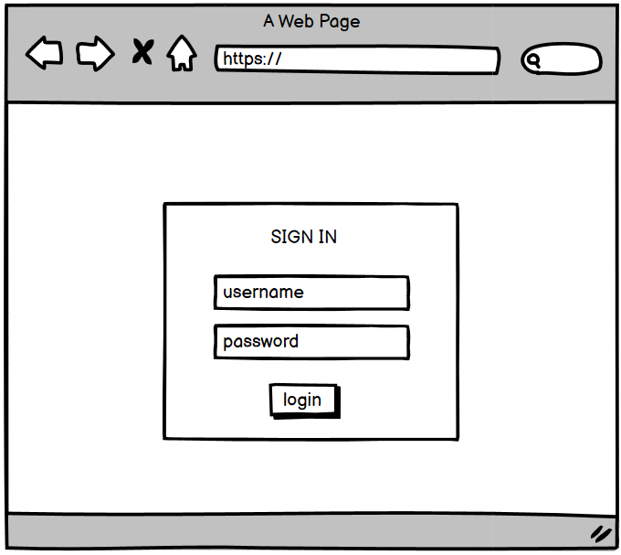

Gambar 4. 2. Halaman login

Halaman *dashboard*

Halaman *dashboard* adalah halaman pertama yang tampil setelah user berhasil masuk kedalam sistem.

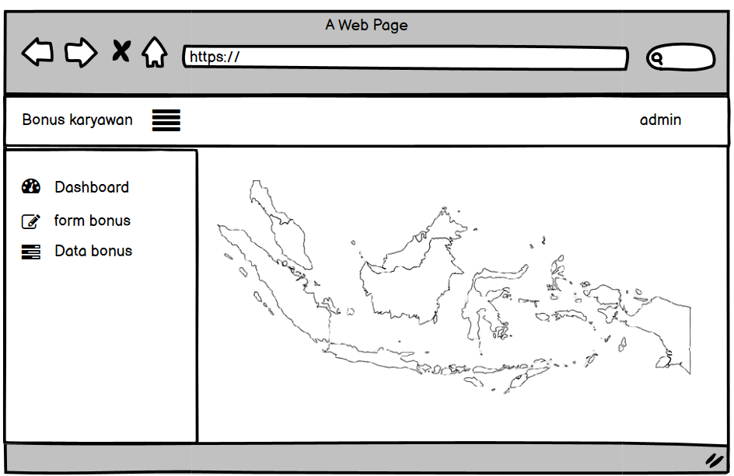

Gambar 4. 3. Halaman dashboard

Halaman *form input*

Halaman *form input* berfungsi untuk memasukan data karyawan yang mendapatkan bonus

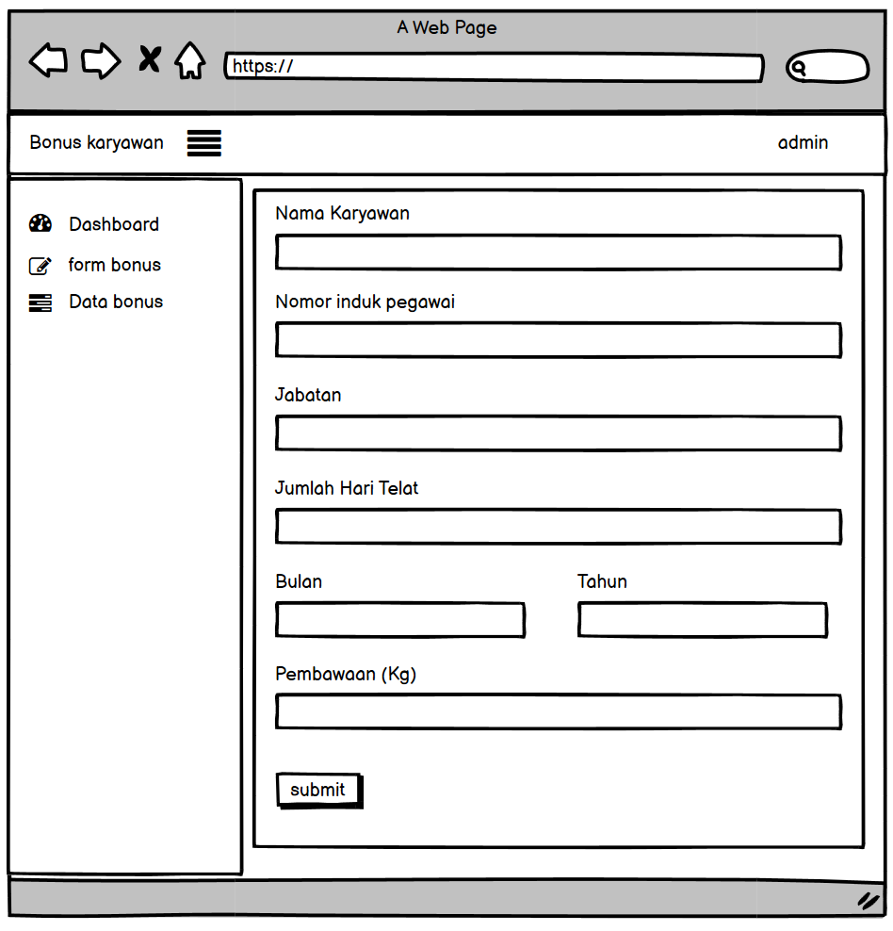

Gambar 4. 4. Halaman form input

Halaman bonus

Halaman ini menampilkan data Halaman ini menampilkan data bonus yang dimasukan oleh user

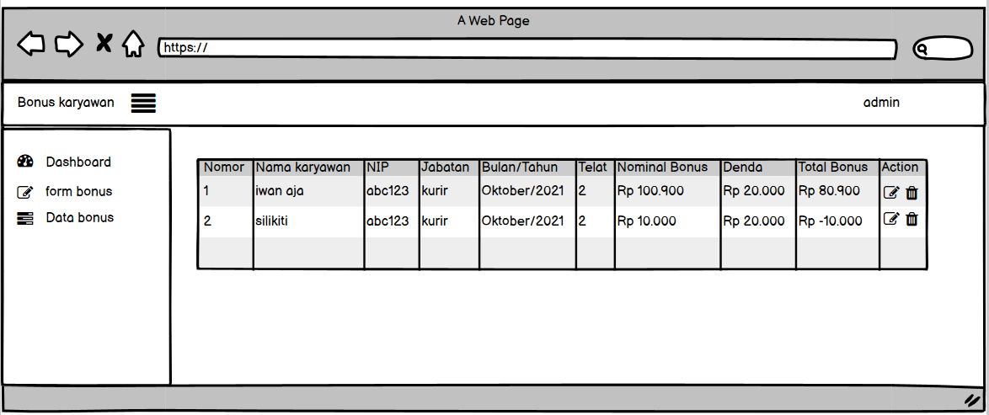

Gambar 4. 5. Halaman bonus

Print bonus

Halaman ini berisikan data user yang terdaftar.

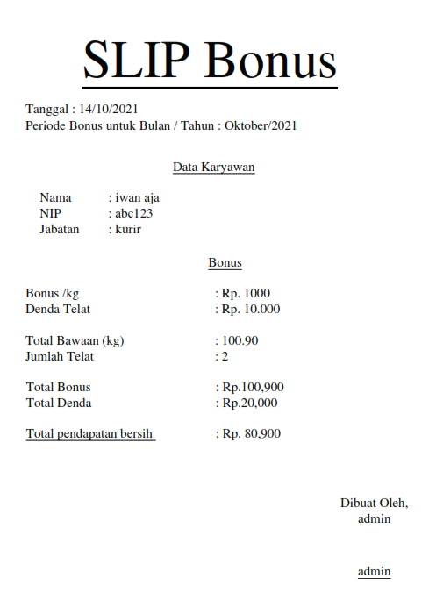

Gambar 4. 6. Print bonus

### Implementasi Sistem

Halaman login

Halaman ini digunakan user untuk masuk kedalam sistem dengan mengisikan kolom yang tersedia.

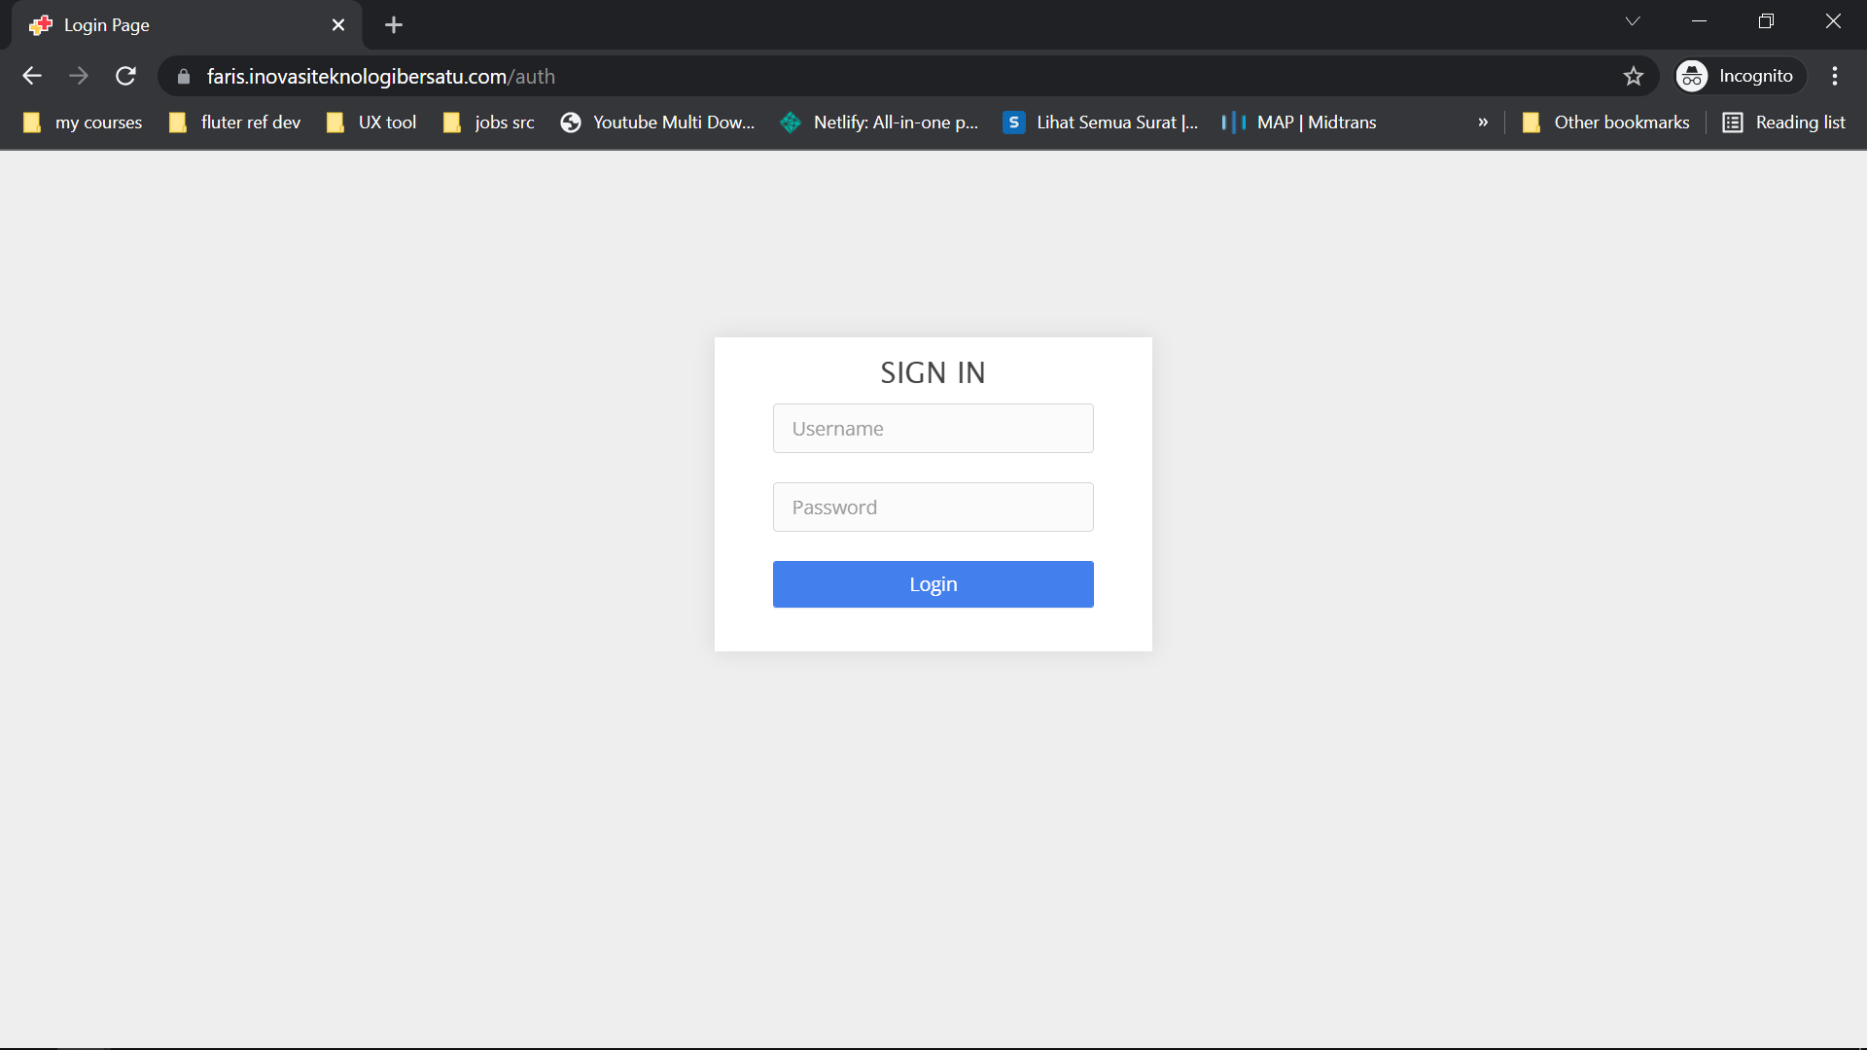

Gambar 4. 7. Halaman login

Halaman dashboard

Halaman *dashboard* adalah halaman pertama yang tampil setelah user berhasil masuk kedalam sistem.

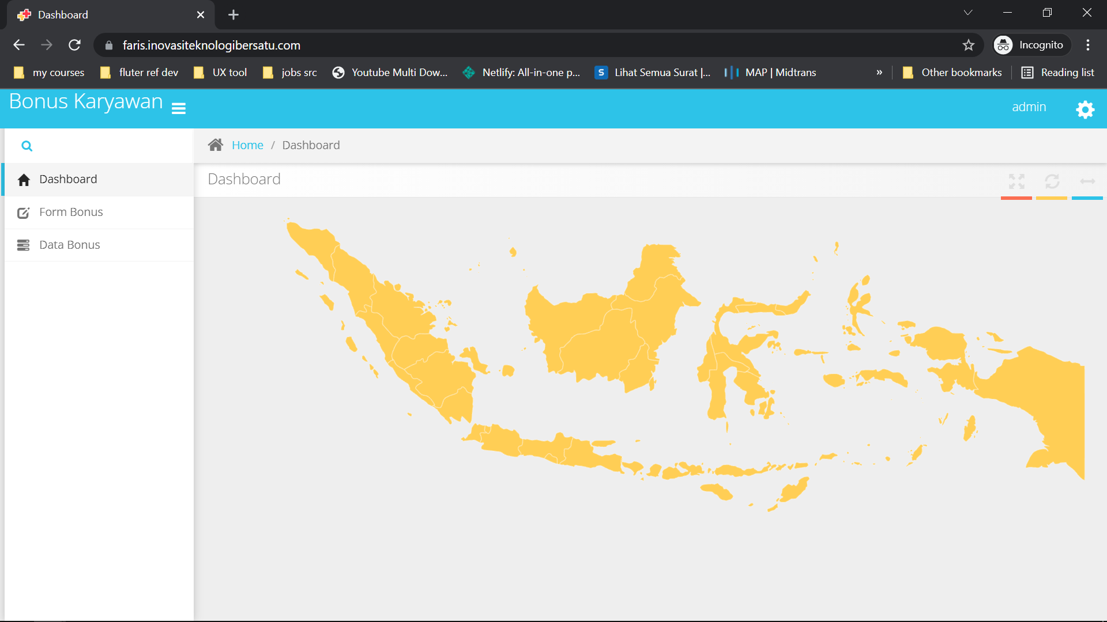

Gambar 4. 8. Halaman dashboard

Halaman *form input*

Halaman *form input* berfungsi untuk memasukan data karyawan yang mendapatkan bonus

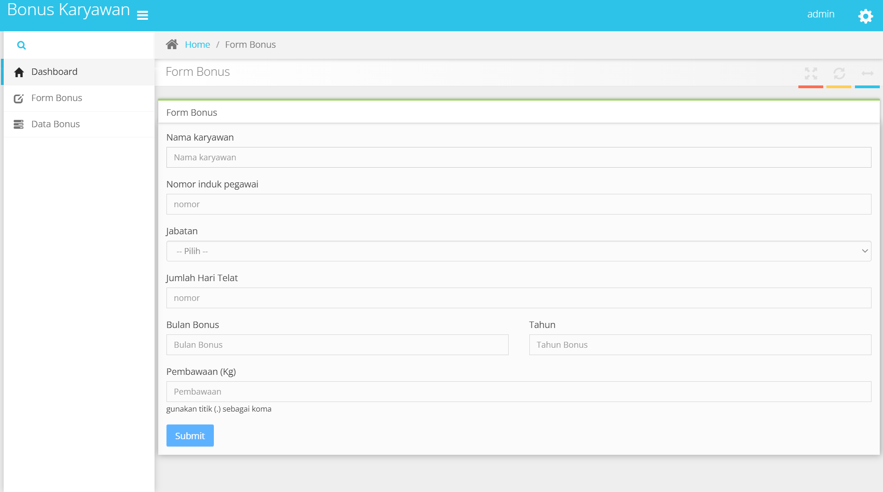

Gambar 4. 9. Halaman form input

Halaman bonus

Halaman ini menampilkan data data bonus yang dimasukan oleh user

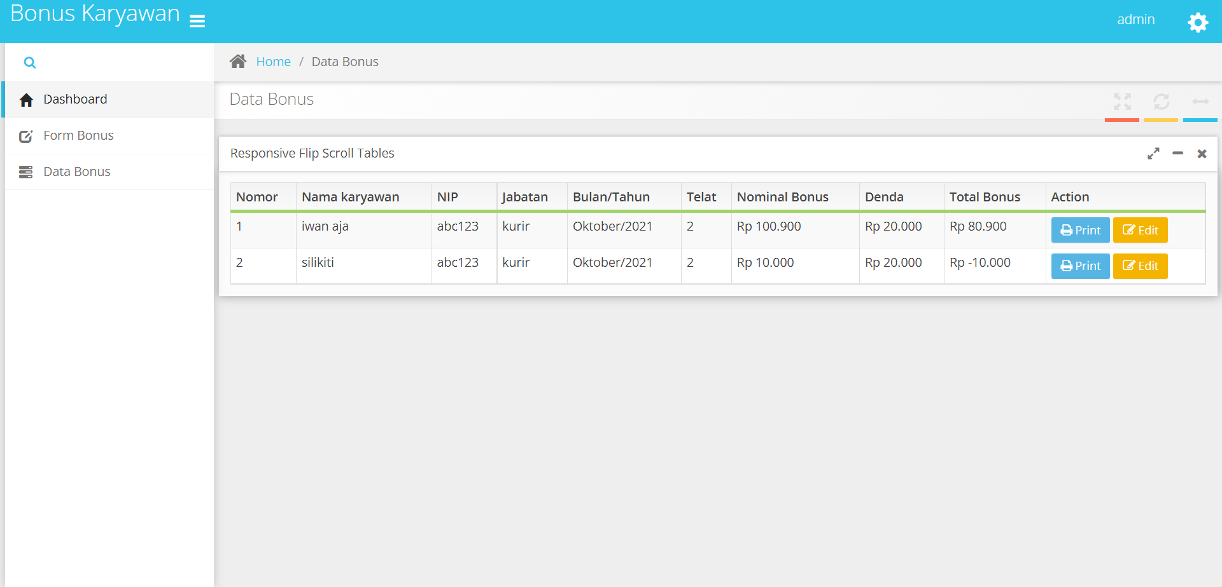

Gambar 4. 10. Halaman bonus

Print bonus

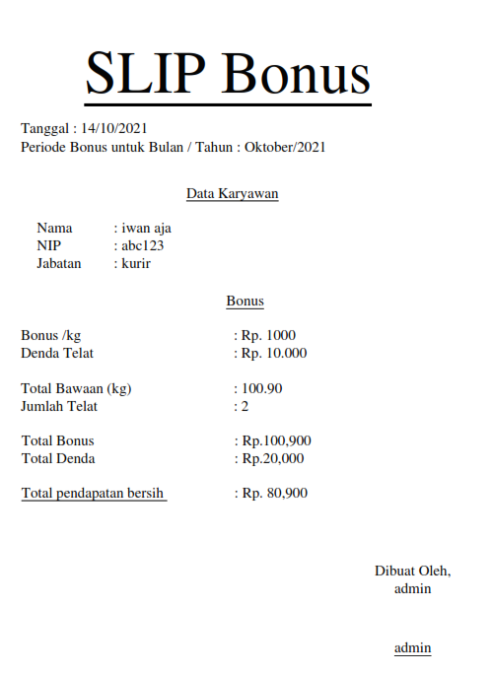

Gambar 4. 11. Print bonus

# BAB V PENUTUP

## Kesimpulan

Setelah melakukan berbagai penelitian, analisa dan implementasi sistem informasi, maka penulis dapat memberikan kesimpulan seperti berikut :

* + 1. Sistem ini bisa mencatat data bonus agar perhitungan menjadi lebih baik dan akurat.
    2. Sistem di kembangkan berbasis website sehingga bisa di akses diamana saja.
    3. Karyawan bisa mengetahui pendapatan bonus mereka secara langsung.

## Saran

Dari penjabaran di atas tentu sistem ini masih memiliki banyak kekurangan. Penulis mengharapkan untuk pengembangan kedepan dapat menutupi kekurangan tersebut, berikut adalah saran dari penulis:

1. Penulis mengharapkan untuk pengembangan kedepan terdapat fitur pendataan karyawan.
2. Perbaikan tampilan yang lebih user friendly dan menjadi lebih baik.
3. Pengupgratan framework agar dapat memuat sistem informasi dengan skala besar.

# Daftar Pustaka